管理体系审核记录表
过程与活动、  抽样计划 | 涉及  条款 | 受审核部门：管理部 部门领导：季永书 陪同人员：马雪玲 | 判定
 |  | 审核员： 李俐 审核日期：2022年01月12日
审核条款：
Q:5.3、6.2、7.1.2、7.1.6、7.2、7.3、9.1.3、9.2、10.2
组织的岗位、职责权限 | 5.3 | 部门负责人：季永书  主要职责有：负责技术服务合同、资质管理；公司办公设备维护和办公用品管理；公司文件收发、记录与资料存档管理工作；公司人力资源管理；员工有关培训；人员考勤和业绩考评及人事管理；文档管理；管理体系和标准的宣贯工作，指导、协调、监督各部门实施质量体系的全过程；收集、分发和宣贯国家有关的法律、法规、政策以及与公司服务有关的规范；组织质量、程序文件以及规章制度等体系文件的编制、印制和修订；组织、实施公司内、外质量体系审核，纠正并控制质量管理体系标准实施过程中的不合格项，参与管理评审等。  经远程交流部门负责人熟悉该部门职责。
质量目标 | 6.2 | 部门质量目标： 考核情况  1、文件受控率100% 100%  2、新员工上岗培训合格率达到100%; 100%  经考核目标已完成，考核人：丁辉 2021.12.1日。
人员 | 7.1.2 | 企业目前在职员工25人，包括管理人员、业务人员、生产人员等，职工队伍相对稳定，均有在相关企业工作的经验，实践经验丰富。
组织的知识 | 7.1.6 | 组织运行所需的知识从内、外部来源获取，为应对不断变化的需求，组织策划进行体系标准及相关知识的再培训、招聘有专业知识的生产、销售人员等方式，对确定的知识及时更新，经确认近一年无变化。
能力 | 7.2 | 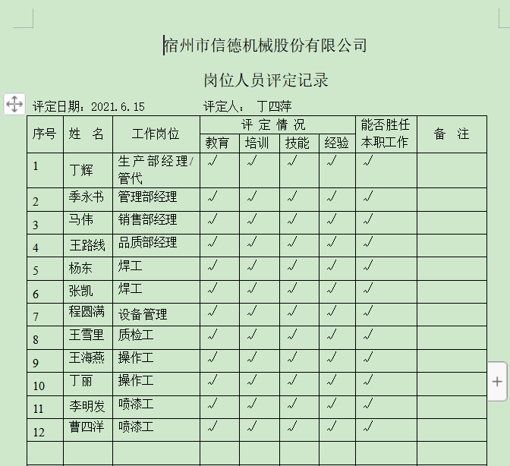  提供了《人力资源控制程序》，规定了人员的资  源需求、岗位能力要求、职权的规定、培训需求、  方式以及对人员的培训管理等，确保人员数量、  能力能满足体系的运行要求，基本有效。  查《岗位职责和任职要求》，规定了公司领导、  部门领导、各级人员等的任职要求以及岗位职责  等，对整体人员需求、能力要求及作用进行规定，  其中对重要岗位人员的能力要求进行了评定，  确保人员满足岗位要求。  提供《岗位人员评定记录》，人员能力满足要求。  查“2021-2022年度培训计划”，培训项目主要有：ISO9001标准、质量手册程序文件、作业指导书、内审知识培训、工艺文件、设备操作规程岗位职责、生产设备日常维修等。  查培训记录，  1、2021.6.20 培训题目：《GB/T19001-2016质量管理体系》讲解；培训方式：面授，崔国强讲课；包括：培训内容摘要、培训效果评价。  2、2021.9.23 培训题目：公司产品执行标准的培训；培训方式：面授，崔国强讲课，包括：培训内容摘要、培训效果评价。  3、2021.12.12培训题目：生产设备日常维修培训；培训方式：面授，崔国强讲课，包括：培训内容摘要、培训效果评价。  查，2021年《培训计划》，2021年10月为“工艺文件、设备操作规程”，未见培训记录。  经确认公司特种作业人员：  焊工 李振江 证号：T342201 198803294756 有效期：2021-01-07至2027-01-06 | N
意识 | 7.3 | 询问部门负责人，能回答出公司的质量方针和本岗位的质量目标，能通过培训提高岗位作业水平和质量意识，明确各岗位要求，自身工作对质量目标的影响，及如何通过培训和交流提高产品质量等。
分析与评价 | 9.1.3 | 管理部负责对体系、过程的日常监测和质量目标完成情况进行统计分析。2021.12.1日对目标完成情况进行收集和统计分析，并制作目标完成情况统计表。  销售部负责对供方业绩予以评价，对供方业绩实施了监视和测量，并对产品销售过程的监视和测量活动进行了策划和实施；对顾客满意度进行了定期评价和分析。  生产部对生产过程各环节进行监控，品质部根据策划的要求实施了各过程的产品检验检测。  公司针对其他信息，进行了随时分析利用，但是没有保持相关记录，公司已建立了信息收集的渠道，并实施，但利用深度须加强。
内审 | 9.2 | 公司制定《内部审核控制程序》，对内部审核方案策划规定：内审每年进行一次，按部门/过程审核。  2021年9月10-11日进行质量管理体系内部审核，审核组组长：丁辉(A) 组员：季永书（B），经过培训，并经总经理任命。  查内审计划，涉及了所有部门及相关过程。计划编制合理，无漏条款现象。  内审员按照计划安排实施了审核，记录为电子档。  审核活动共提出1个不符合项，分别分布在管理部。涉及条款有Q7.5 条款（未标注质量记录的保存期限）；查不符合项报告。不符合项报告事实描述清楚，原因分析到位，纠正措施及其验证合理，不符合项2021年9月12日验证关闭。  查内审报告：对体系文件和对体系的运作的符合性和有效性进行了评价，结论为：本公司的质量管理体系是符合标准要求的，运行结果有效。  提供了内审员培训记录，审核员没有审核自己部门工作，具有独立性。
不合格 纠正预防 | 10.2 | 提供《纠正措施控制程序》，对不合格输出进行识别和控制，防止不合格输出的非预期使用或交付。针对管理部的岗位职责和权限，主要对内审查出的不符合项进行监督控制，督促查找不符合的原因、整改及验证。  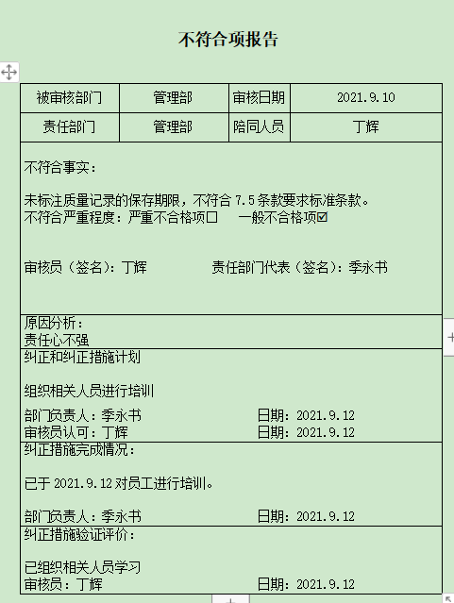  提供 2021年 7月 13日、2021年10月14日 《不合格品评审处理记录表》，  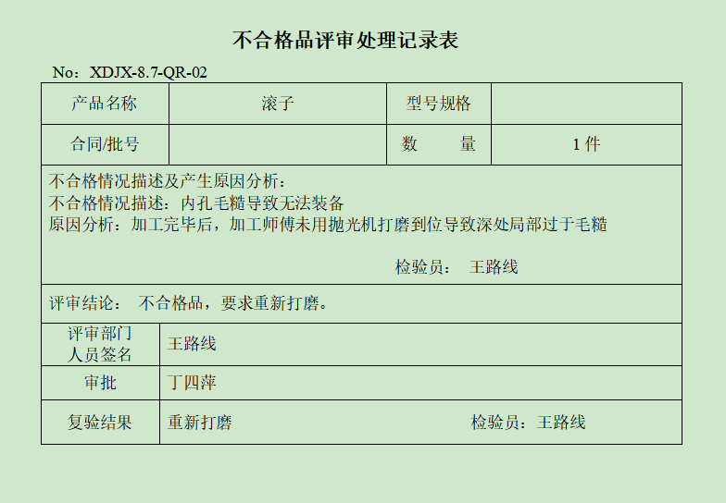  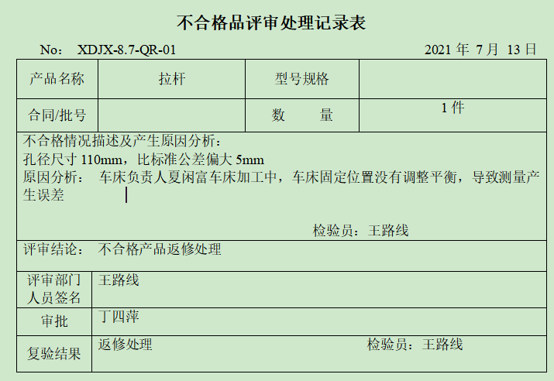  不符合整改、纠正及验证情况: 纠正措施实施有效

说明：不符合标注N

